

*Национальный исследовательский университет ИТМО   
(Университет ИТМО)*

*Факультет систем управления и робототехники*

Дисциплина: Математические основы теории управления

**Отчет по лабораторной работе №5.**

«Построение фазового портрета непрерывного объекта управления»

Вариант 5

Студент:

*Евстигнеев Д.М.*

Группа: *R33423*

Преподаватель:

*Дударенко Н.А.*

Санкт-Петербург

2022

**Цель работы:**

Построение фазового портрета автономной непрерывной линейной динамической системы с заданной матрицей $A$ состояния системы.

**Исходные данные:**

$$A= \left[\begin{matrix}-3 & 0 \\ 7 & -5\end{matrix}\right]$$

$$x_{1}\left(0\right)=\left[\begin{matrix}2 \\ 0\end{matrix}\right]; x_{2}\left(0\right)=\left[\begin{matrix}2 \\ 1\end{matrix}\right]; x_{3}\left(0\right)=\left[\begin{matrix}0 \\ 2\end{matrix}\right]; x_{4}\left(0\right)=\left[\begin{matrix}2 \\ -2\end{matrix}\right]$$

**Ход работы:**

1. Построить фазовый портрет системы для заданного варианта задания матрицы А (в канонической управляемой форме) и различных начальных условий x (0):
$$D\left(λ\right)=\det\left(λI-A\right)=\left[\begin{matrix}λ+3 & 0 \\ 7 & λ+5\end{matrix}\right]=λ^{2}+8λ+15$$

$$A=\left[\begin{matrix}0 & 1 \\ -15 & -8\end{matrix}\right]$$

2. Найти характеристический полином матрицы А и определить ее собственные значения: $D\left(λ\right)=λ^{2}+8λ+15$
$$λ_{1}=-3; λ_{2}=-5$$

3. Вычислить собственные векторы:
$$\left[\begin{matrix}0 & 1 \\ -15 & -8\end{matrix}\right]\left[\begin{matrix}x \\ y\end{matrix}\right]=-3*\left[\begin{matrix}x \\ y\end{matrix}\right] →y=-3x;x=∀ → v_{1}=\left[\begin{matrix}1 \\ -3\end{matrix}\right]$$

$$\left[\begin{matrix}0 & 1 \\ -15 & -8\end{matrix}\right]\left[\begin{matrix}x \\ y\end{matrix}\right]=-5*\left[\begin{matrix}x \\ y\end{matrix}\right] →y=-5x;x=∀ → v_{2}=\left[\begin{matrix}1 \\ -5\end{matrix}\right]$$

4. разложить вектор начальных состояний по собственным векторам
$$x\left(0\right)=γ_{1}x_{1}+γ_{2}x_{2}$$

$$γ=Γ^{-1}β,$$

$$γ=\left[\begin{matrix}γ_{1} \\ γ_{2}\end{matrix}\right]$$

$$Γ=\left[\begin{matrix}(v_{1},v_{1}) & (v_{1},v_{2}) \\ (v_{2},v_{1}) & (v_{2},v_{2})\end{matrix}\right]=\left[\begin{matrix}10 & 16 \\ 16 & 26\end{matrix}\right]$$

$$Γ^{-1}=\left[\begin{matrix}6.5 & -4 \\ -4 & 2.5\end{matrix}\right]$$

$$β_{1}=\left[\begin{matrix}\left(v_{1},x_{1}\left(0\right)\right) \\ \left(v_{2},x_{1}\left(0\right)\right)\end{matrix}\right]=\left[\begin{matrix}2 \\ 2\end{matrix}\right]$$

$$γ=\left[\begin{matrix}6.5 & -4 \\ -4 & 2.5\end{matrix}\right]\left[\begin{matrix}2 \\ 2\end{matrix}\right]=\left[\begin{matrix}5 \\ -3\end{matrix}\right]$$

$$x_{1}\left(0\right)=5v_{1}-3v_{2}$$

$$β_{2}=\left[\begin{matrix}(v_{1},x_{2}\left(0\right)) \\ (v_{2},x_{2}\left(0\right))\end{matrix}\right]=\left[\begin{matrix}-1 \\ -3\end{matrix}\right]$$

$$γ=\left[\begin{matrix}6.5 & -4 \\ -4 & 2.5\end{matrix}\right]\left[\begin{matrix}-1 \\ -3\end{matrix}\right]=\left[\begin{matrix}5.5 \\ -3.5\end{matrix}\right]$$

$$x_{2}\left(0\right)=5.5v_{1}-3.5v_{2}$$

$$β_{3}=\left[\begin{matrix}(v_{1},x_{3}\left(0\right)) \\ (v_{2},x_{3}\left(0\right))\end{matrix}\right]=\left[\begin{matrix}-6 \\ -10\end{matrix}\right]$$

$$γ=\left[\begin{matrix}6.5 & -4 \\ -4 & 2.5\end{matrix}\right]\left[\begin{matrix}-6 \\ -10\end{matrix}\right]=\left[\begin{matrix}1 \\ -1\end{matrix}\right]$$

$$x_{3}\left(0\right)=v_{1}-v_{2}$$

$β_{4}=\left[\begin{matrix}(v_{1},x_{4}\left(0\right)) \\ (v_{2},x_{4}\left(0\right))\end{matrix}\right]=\left[\begin{matrix}8 \\ 12\end{matrix}\right]$

$$γ=\left[\begin{matrix}6.5 & -4 \\ -4 & 2.5\end{matrix}\right]\left[\begin{matrix}8 \\ 12\end{matrix}\right]=\left[\begin{matrix}4 \\ -2\end{matrix}\right]$$

$$x_{4}\left(0\right)=4v_{1}-2v_{2}$$

5. Сформировать вектор движения системы в силу соотношений:
$$x_{1}\left(t\right)=5e^{-3t}\left[\begin{matrix}1 \\ -3\end{matrix}\right]-3e^{-5t}\left[\begin{matrix}1 \\ -5\end{matrix}\right]$$

$$x_{2}\left(t\right)=5.5e^{-3t}\left[\begin{matrix}1 \\ -3\end{matrix}\right]-3.5e^{-5t}\left[\begin{matrix}1 \\ -5\end{matrix}\right]$$

$$x_{3}\left(t\right)=e^{-3t}\left[\begin{matrix}1 \\ -3\end{matrix}\right]-e^{-5t}\left[\begin{matrix}1 \\ -5\end{matrix}\right]$$

$$x_{4}\left(t\right)=4e^{-3t}\left[\begin{matrix}1 \\ -3\end{matrix}\right]-2e^{-5t}\left[\begin{matrix}1 \\ -5\end{matrix}\right]$$

6. Изобразить фазовый портрет автономной системы для различных начальных состояний. Время t следует выбирать так, чтобы графики были наглядными

v1 = [1;-3];

v2 = [1;-5];

t = 0:0.01:5;

x1 = 5*exp(-3*t).*v1-3*exp(-5*t).*v2;

x2 = 5.5*exp(-3*t).*v1-3.5*exp(-5*t).*v2;

x3 = exp(-3*t).*v1-exp(-5*t).*v2;

x4 = 4*exp(-3*t).*v1-2*exp(-5*t).*v2;

plot(t,x1);

grid on;

title('Уравнение 1');

xlabel('t,с');

ylabel('x(t)');

plot(t,x2);

grid on

title('Уравнение 2');

xlabel('t,с');

ylabel('x(t)');

plot(t,x3);

grid on

title('Уравнение 3');

xlabel('t,с');

ylabel('x(t)');

plot(t,x4);

grid on

title('Уравнение 4');

xlabel('t,с');

ylabel('x(t)');

figure(5)

[x1,x2]=meshgrid(-10:1:10,-10:1:10);

y1 = x2;

y2 = -15*x1-8*x2;

quiver(x1,x2,y1,y2);

hold on;

hold on

grid on

title('Фазовые траектории');

xlabel('x1');

ylabel('x2');

for theta = [0:pi/24:2*pi]

x0=[sin(theta);cos(theta)];

[t,x] = ode45(@dxdt,[0 8],x0);

plot(x(:,1),x(:,2),'b');

end

function d = dxdt(t, x)

d = [x(2);-15*x(1)-8*x(2)];

end

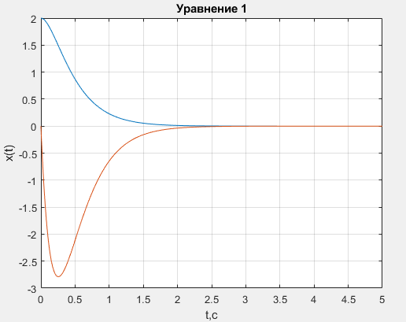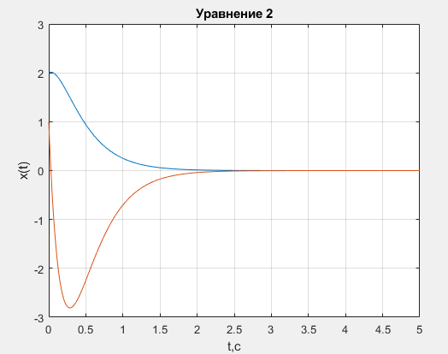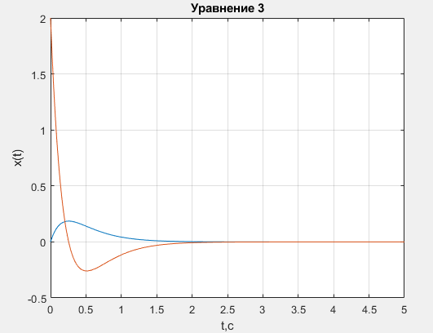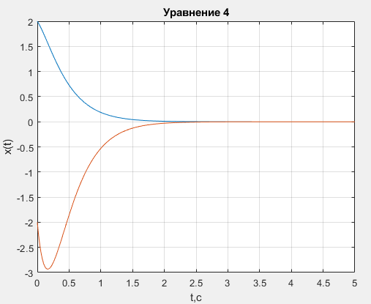

1. Построить фазовый портрет системы в программном пакете MATLAB/Simulink.

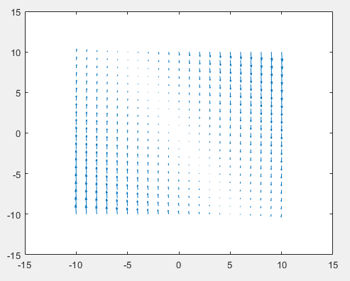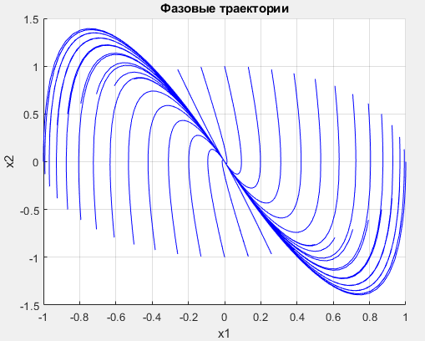

1. Сравнить графики, построенные путем непосредственных вычислений и в программном пакете MATLAB/Simulink.

Графики, построенные путем непосредственных вычислений и в программном пакете MATLAB совпадают.

1. По “поведению” фазового портрета определить тип фазового портрета и тип устойчивости положения равновесия системы.

На полученных портретах и собственных числах системы тип фазового портрета – узел,   
тип устойчивости положения равновесия, которое находится в точке (0;0), – устойчивый узел.

1. Сделать вывод о влиянии собственных значений на тип равновесия и тип фазового портрета автономной непрерывной линейной динамической системы.

**Вывод:**

В ходе выполнения лабораторной работы был реализован алгоритм построения фазового портрета непрерывной линейной динамической системы. Можно сделать вывод о том, что собственные значения влияют на тип равновесия и тип фазового портрета